任务申请部门 | 服务运营部 |  | 申请人 |  | 贺浩
任务提出时间 | 2019-7-10 |  | 要求完成时间 |  | 2019-7-12
客户姓名/职务 | 朱龙霞 |  | 联系电话
费用归属 | 合同 |  | 合同名称 |  | 污染源自动监控系统数据维护服务项目
任务名称 | 四川企业端问题修改
工作要求 | - 四川省定制企业端数据标记模块，数据标记需要将开始时间为2019年之前的所以异常数据全部剔除，只保留19年需要标记的异常数据，之前的异常数据全部剔除（前提是不能更改企业19年已经标记的内容），更改后保证重点污染源自动监控系统数据标记汇总3个模块和企业端的数据标记情况可以匹配  - 企业端停运管理，企业端停运结束时间10号之前可以对上个月的停运记录进行删除和修改选项，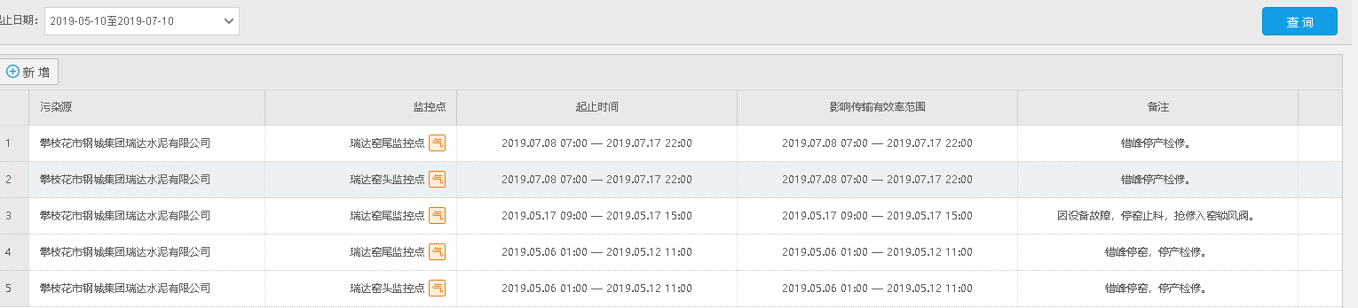  但是这家企业反映说停运在10号之前的记录昨天就已经无法进行修改和删除。账户18982330258密码111111  3、企业端数据标记情况和国发系统数据标记汇总情况不一致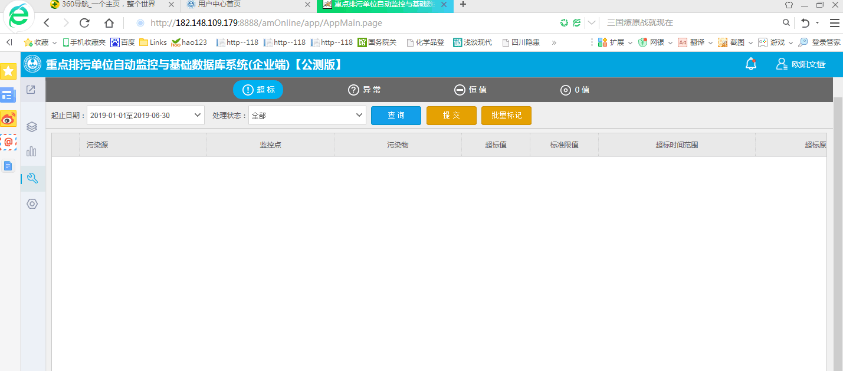  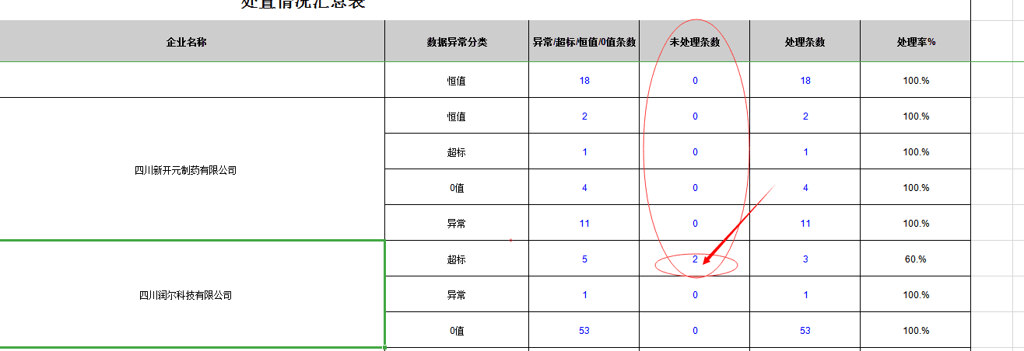企业端账户13320846378密码111111  4、企业端在选择用户 然后想退出企业端的时候 无法进行点击，一点击那个退出就消失了  申请部门：
实施部门  审批 | 签名/时间：
实施人 | 责 | 工作量 |  |  |  | 完成时间 | 年 月 日
完成情况确认 | 实施部门确认： 申请人确认：
满意度评价 | □优秀（5分）□满意（4分）□一般（3分）□较差（2分）□很差（1分）  若任务单实施过程优秀、较差或很差，请给出原因：  签名/时间：
特殊情况说明：

